
МИНОБРНАУКИ РОССИИ
Федеральное государственное бюджетное образовательное учреждение высшего образования
«МИРЭА - Российский технологический университет»
РТУ МИРЭА
Колледж программирования и кибербезопасности

ОТЧЕТ
по учебной практике УП.01.01
по профессиональному модулю
ПМ.01. Разработка модулей программного обеспечения для компьютерных систем

Специальность 09.02.07 «Информационные системы и программирование»

Студентки: Труновой Татьяны Денисовны
Группа: ЩПКО-01-23 курс: 3 отделение: дневное
Начало практики: 27.04.2026 окончание: 15.05.2026
Объект практики: Колледж программирования и кибербезопасности
Руководитель практики: Понеделко Е.В.

Москва
2026

ОТЧЕТ 1. Анализ задания и предметной области (27.04.2026)

1. Инструктаж по охране труда и техники безопасности
С инструктажем по охране труда и техники безопасности ознакомлена и обязуюсь выполнять.

2. Анализ задания
Задание проанализировано и в результате разработан план работ на учебную практику, представленный в приложении.

3. Анализ предметной области
Предметной областью разрабатываемого мобильного приложения является влияние погодных условий на самочувствие человека (метеозависимость).
Метеозависимость - это состояние, при котором изменения окружающей среды оказывают влияние на физическое и эмоциональное состояние человека. Наиболее часто такие изменения проявляются в виде головной боли, усталости, перепадов давления, снижения работоспособности и общего ухудшения самочувствия.
К ключевым погодным факторам, влияющим на человека, относятся:
- атмосферное давление (резкие скачки)
- температура воздуха (перепады более 7-10°C)
- влажность
- магнитные бури (геомагнитная активность)
- скорость ветра и погодные фронты.
Приложение ориентировано на следующие группы пользователей:
- люди с гипертонией и гипотонией
- люди с хроническими заболеваниями
- люди с заболеваниями суставов
- пожилые люди
- метеочувствительные пользователи
- люди с повышенной утомляемостью и стрессом.
Для каждой группы реакция на погодные изменения может отличаться, что требует персонализированного подхода.
Основная проблема заключается в том, что пользователи не всегда заранее знают о неблагоприятных погодных изменениях и не могут своевременно подготовиться к ним. Существующие погодные сервисы предоставляют данные, но не интерпретируют их с точки зрения влияния на здоровье.
Решением данной проблемы является разработка мобильного приложения, которое:
- анализирует погодные данные
- выявляет потенциально опасные изменения
- уведомляет пользователя
- предоставляет рекомендации по подготовке.

4. Поиск источников данных
Для приложения Climo выбраны бесплатные и надежные источники данных.
В качестве основного источника метеорологических данных выбран Open-Meteo API. Этот сервис предоставляет прогноз погоды в формате JSON и не требует API-ключа, регистрации или оплаты для некоммерческого использования. Через Open-Meteo приложение получает температуру, влажность и атмосферное давление. Эти показатели используются для расчета метеориска, особенно при резких перепадах температуры и давления.
Для получения гелиогеофизических данных выбран сервис NOAA SWPC - Space Weather Prediction Center. Он предоставляет данные о планетарном K-index, который используется для оценки геомагнитной активности и магнитных бурь. В приложении этот показатель учитывается при расчете риска для пользователей, чувствительных к магнитным бурям.
Вывод: в ходе выполнения работы проведен анализ предметной области метеозависимости, определены основные факторы, влияющие на самочувствие человека, а также выделены группы пользователей, для которых данная проблема наиболее актуальна. Выполнен выбор надежных источников метеорологических и гелиогеофизических данных, необходимых для функционирования приложения. Сформировано представление о структуре и функциональных возможностях разрабатываемого приложения. Полученные результаты служат основой для перехода к этапу проектирования и последующей разработки программного продукта.

ПРИЛОЖЕНИЕ

План работ:
- 27.04 - Анализ задания и предметной области
- 28.04 - Проектирование (диаграммы)
- 29.04 - Проектирование (блок-схема)
- 30.04 - Выбор стека технологий и создание основы приложения
- 04.05 - Реализация навигации, основных экранов и локальной базы данных
- 05.05 - Реализация расчета уровня риска и профиля для персонализации
- 06.05 - Реализация получения реальных погодных данных
- 07.05 - Реализация системы рекомендаций и уведомлений
- 08.05 - Реализация прогноза персональных критических дней
- 12.05 - Тестирование приложения
- 13.05 - Составление отчетной документации
- 14.05 - Защита

ОТЧЕТ 2. Проектирование архитектуры и метео-дневника (28.04.2026)

1. Синтез и архитектура решения

1.1 Разработка логики «Скоринга риска»: Создать формулу, которая объединяет несколько факторов в единый индекс самочувствия (напр., давление + буря = высокий риск).
На данном этапе разработан алгоритм оценки уровня риска для пользователя, базирующийся на комплексном анализе метеорологических и гелиогеофизических показателей. В качестве ключевых входных параметров определены:
- атмосферное давление
- температура воздуха
- влажность и геомагнитная активность
- характеризуемая индексом Kp.
Сформирован механизм агрегирования перечисленных параметров в единый интегральный показатель - индекс самочувствия. При его расчёте принимается во внимание величина отклонения каждого параметра от нормы, а также скорость происходящих изменений. Так, стремительное падение атмосферного давления или высокий уровень геомагнитной активности ведут к увеличению итогового индекса риска.
Чтобы результат был понятен пользователю, итоговый показатель делится на три уровня: низкий, средний и высокий. Низкий уровень свидетельствует о благоприятных погодных условиях, средний указывает на вероятность лёгкого дискомфорта, а высокий сигнализирует о повышенном риске ухудшения самочувствия.
Реализованный подход даёт возможность на основе многофакторного анализа формировать доступную и наглядную картину воздействия метеоусловий на состояние конкретного пользователя.

1.2 Формирование структуры базы данных: Проектирование хранения истории метеоданных для последующего сопоставления с самочувствием пользователя.
Инфологическое моделирование - это концептуальное описание предметной области, в рамках которого определяются основные объекты (сущности), их характеристики (атрибуты) и взаимосвязи между ними.
По результатам анализа предметной области выделены следующие сущности:
пользователь - описывает человека, работающего с приложением. Атрибуты: id пользователя, имя, возраст, город, тип метеочувствительности, дата регистрации профиля;
профиль пользователя - содержит персональные сведения, необходимые для адаптации приложения под конкретного человека. Атрибуты: id профиля, id пользователя, наличие гипертонии, наличие гипотонии, наличие заболеваний суставов, склонность к головным болям, статус уведомлений;
погодные данные - аккумулирует накопленные метеорологические и геомагнитные измерения. Атрибуты: id записи, id пользователя, дата и время, температура, атмосферное давление, влажность, скорость ветра, Kp-индекс, источник данных;
дневник самочувствия - фиксирует пользовательские записи о физическом состоянии. Атрибуты: id записи, id пользователя, id погодной записи, дата и время, оценка самочувствия, симптомы, комментарий;
индекс риска - хранит вычисленные значения уровня метеориска. Атрибуты: id индекса, id пользователя, id погодной записи, уровень риска, причина риска, дата расчёта;
рекомендация - включает советы и подсказки, адресованные пользователю. Атрибуты: id рекомендации, уровень риска, группа пользователя, текст рекомендации.
Между сущностями установлены следующие связи:
пользователь - профиль пользователя (один к одному): каждому аккаунту соответствует ровно один набор персональных настроек;
пользователь - дневник самочувствия (один ко многим): один пользователь может формировать неограниченное количество записей о своём состоянии;
- пользователь - погодные данные (один ко многим): система хранит несколько метеозаписей, относящихся к одному пользователю
пользователь - индекс риска (один ко многим): для одного пользователя в разные периоды времени может быть вычислено несколько значений уровня риска;
погодные данные - дневник самочувствия (многие ко многим): одна метеозапись может быть сопоставлена с несколькими записями дневника самочувствия пользователя;
погодные данные - индекс риска (один ко многим): на основании одной метеозаписи производится расчёт соответствующего уровня риска;
индекс риска - рекомендация (многие к одному): одна и та же рекомендация может применяться в нескольких ситуациях в зависимости от уровня риска и категории пользователя.
Полученная ER-диаграмма представлена на рисунке 1.
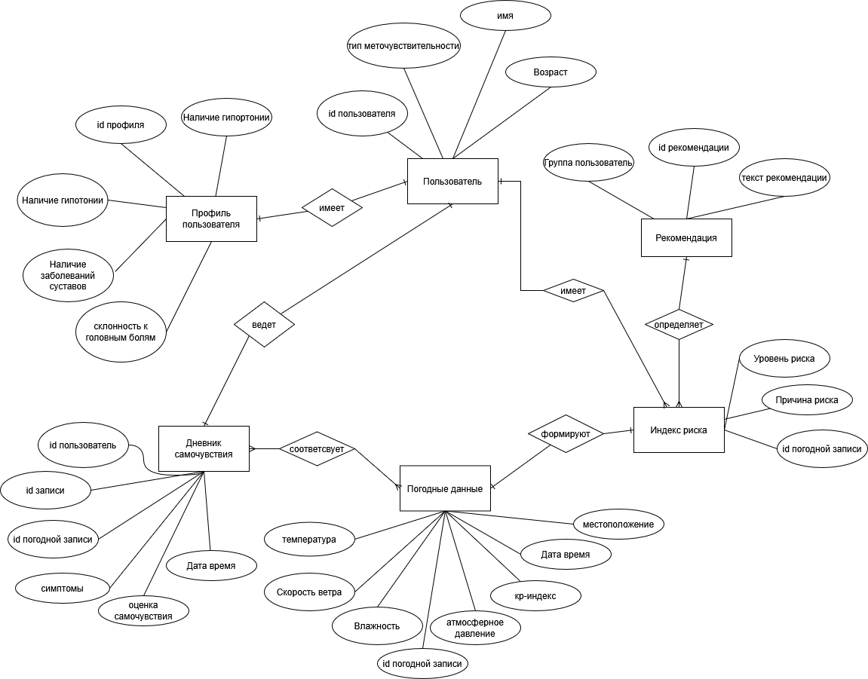
Рисунок 1 - ER-диаграмма

2. Модуль «Метео-дневник»
На данном этапе было проработано проектирование модуля «Метео-дневник», цель которого - сбор пользовательской обратной связи о самочувствии. Модуль обеспечивает регистрацию субъективного состояния и последующее его сопоставление с актуальными метеорологическими данными.

2.1 Проектирование UI логирования
В рамках модуля «Метео-дневник» создан лаконичный и интуитивно понятный интерфейс для ввода информации. Самочувствие оценивается по десятибалльной шкале: 1 соответствует очень плохому состоянию, 10 - отличному. Подобный формат выбран намеренно: он не требует временных затрат и позволяет оформить запись буквально за несколько секунд.
Помимо этого, предусмотрены поля для выбора актуальных симптомов и свободного комментария. Визуальное оформление экрана должно быть сдержанным: крупные элементы управления и очевидные кнопки обеспечат возможность быстро сделать запись даже при ухудшении самочувствия.

2.2 Выбор параметров отслеживания
Для мониторинга состояния здоровья сформирован перечень типичных симптомов. В интерфейсе пользователь сможет отметить один или несколько из них, соответствующих его актуальному самочувствию.
В список отслеживаемых параметров входят:
- головная боль
- сонливость
- усталость
- боли в суставах
- перепады давления
- головокружение
- слабость
- ухудшение настроения.
Данный набор охватывает наиболее характерные признаки метеозависимости и позволяет накапливать репрезентативные сведения о состоянии пользователя.

2.3 Логика синхронизации
В момент добавления записи в дневник приложение автоматически прикрепляет к ней текущие метеорологические показатели: температуру воздуха, атмосферное давление, влажность, скорость ветра и Kp-индекс. Благодаря этому впоследствии можно сопоставлять субъективное самочувствие с объективными погодными и геомагнитными условиями.
К примеру, если пользователь зафиксировал головную боль в период резкого изменения атмосферного давления, приложение запомнит эту взаимосвязь. Впоследствии накопленные данные могут применяться для выявления закономерностей и генерации персонализированных предупреждений.

2.4 Аналитический модуль
Для обработки записей дневника в приложении предусмотрен отдельный аналитический модуль. Его функция - обнаружение статистических зависимостей между метеопоказателями и состоянием пользователя. После накопления данных за период от 14 до 30 дней система сможет выявлять корреляции между оценками самочувствия и значениями погодных параметров.
Например, если снижение оценки самочувствия систематически совпадает с высокой влажностью или повышенным Kp-индексом, приложение идентифицирует этот параметр как персональный триггер данного пользователя - и в дальнейшем использует эту информацию для формирования более точных предупреждений и советов.
Таким образом, модуль «Метео-дневник» выполняет двойную функцию: фиксирует текущее состояние пользователя и формирует датасет для последующей персонализации работы приложения.

3. Система пуш-уведомлений
На данном этапе выполнена разработка архитектуры системы пуш-уведомлений, обеспечивающей оперативное оповещение пользователя о неблагоприятных погодных событиях. Ключевая задача модуля - заблаговременно предупреждать о возможном ухудшении самочувствия на основании анализа метеорологических и геомагнитных данных.

3.1 Создание матрицы шаблонов
В рамках системы уведомлений сформирована матрица текстовых шаблонов. Для каждого типа погодного события подготовлен отдельный вариант сообщения. В перечень таких событий входят резкие перепады атмосферного давления, магнитные бури, экстремальный холод, аномальная жара и избыточная влажность.
Тексты уведомлений составляются так, чтобы быть лаконичными, чёткими и содержательными. Так, при росте геомагнитной активности пользователь получает сигнал о вероятном ухудшении самочувствия, а при резком похолодании - предупреждение о неблагоприятной погодной обстановке.

3.2 Настройка уровней критичности
Система предполагает градацию уведомлений по степени критичности. Определены два основных типа: информационные и экстренные.
Информационные уведомления носят профилактический характер и заблаговременно сообщают о прогнозируемых изменениях погоды, например на предстоящий день. Экстренные уведомления активируются при стремительных изменениях метеопоказателей в режиме реального времени и предполагают незамедлительную реакцию со стороны пользователя.
Подобная градация не допускает информационной перегрузки пользователя и позволяет чётко выделять события, требующие особого внимания.

3.3 Центр управления уведомлениями
Предусмотрен экран управления уведомлениями, предоставляющий пользователю возможность самостоятельно настраивать состав получаемых оповещений. Можно включать и отключать уведомления в целом, а также задавать конкретные триггеры - например, реагировать только на магнитные бури или исключительно на перепады давления.
Наличие центра управления уведомлениями делает приложение гибким и позволяет пользователю настраивать его под собственные предпочтения и особенности здоровья.

3.4 Гео-триггеры
В системе реализована поддержка гео-триггеров, гарантирующих актуальность получаемых метеоданных. Приложение определяет текущее местоположение пользователя и автоматически запрашивает погодную информацию для соответствующего города.
Это обеспечивает формирование оповещений на основе реальных погодных условий по фактическому местонахождению пользователя, а не по статично заданному региону, что существенно повышает точность анализа и значимость уведомлений.
По итогам проектирования система пуш-уведомлений обеспечивает своевременное и адаптированное к профилю пользователя информирование об изменениях погодной обстановки и связанных с ней рисках для здоровья.

4. Индивидуальный профиль (Персонализация)

4.1 Онбординг-анкета
При первом запуске приложения пользователь проходит стартовую анкету, предназначенную для сбора первичных сведений. В ней фиксируются ключевые характеристики, определяющие метеочувствительность: возраст, характер реакции на погодные изменения и наличие хронических заболеваний.
Полученные сведения позволяют системе с первых сеансов работы подстраивать функциональность приложения под конкретного человека и выдавать более точные прогнозы и рекомендации.

4.2 Хранение и приватность
Вопросам хранения личных и медицинских данных уделяется особое внимание. Информация профиля сохраняется в локальной базе данных на устройстве пользователя, что минимизирует вероятность утечки и обеспечивает более высокий уровень защиты.
В ходе проектирования принимаются во внимание нормы законодательства о защите персональных данных - в частности, Федерального закона № 152-ФЗ и регламента GDPR. Данные доступны исключительно в рамках функций самого приложения и не передаются каким-либо третьим сторонам.

4.3 Логика динамического контента
Сформирован механизм динамической генерации контента: рекомендации и уведомления автоматически подстраиваются с учётом индивидуального профиля пользователя. Система анализирует персональные характеристики и на их основе формирует содержание советов.
К примеру, людям с гипертонией предлагаются рекомендации по ограничению физических нагрузок и мониторингу давления, тогда как пользователям с гипотонией - советы по поддержанию тонуса, в том числе употребление тёплых напитков. В итоге приложение приобретает выраженную персональную направленность и становится полезнее для каждого конкретного человека.
Реализация данного модуля позволяет выстроить персонализированное взаимодействие с пользователем, что в конечном счёте повышает практическую ценность приложения и качество формируемых им рекомендаций.
Вывод: в процессе выполнения работы определены структура и принципы работы мобильного приложения, предназначенного для оценки воздействия метеорологических условий на состояние здоровья пользователя. Спроектированы все ключевые модули: база данных, метео-дневник, система оповещений и индивидуальный профиль, - что создаёт полноценную основу для сбора, обработки и персонализации пользовательских данных.

ОТЧЕТ 3. Разработка контента и рекомендаций (29.04.2026)

1. Работа с экспертным контентом (База советов)

1.1. Отбор и верификация источников: Составление списка авторитетных справочников (например, рекомендации ВОЗ, РЛС, клинические рекомендации Минздрава) и их фиксация в разделе «Источники».
На данном этапе выполнена разработка подхода к формированию базы советов для мобильного приложения Climo. Основная задача базы рекомендаций заключается в том, чтобы пользователь получал короткие, понятные и безопасные подсказки перед потенциально неблагоприятными погодными и геомагнитными периодами.
Для подготовки экспертного контента определены источники, на которые может опираться приложение. В качестве базовых источников выбраны материалы Всемирной организации здравоохранения по физической активности, рубрикатор клинических рекомендаций Министерства здравоохранения Российской Федерации, а также справочник лекарственных средств РЛС. Данные источники используются не для самостоятельной постановки диагнозов, а для проверки корректности формулировок и ограничения медицинских утверждений.
При отборе источников учитывались следующие критерии: авторитетность организации, актуальность материалов, возможность проверки информации пользователем, отсутствие рекламного характера и наличие официальной публикации. Такой подход позволяет снизить риск появления в приложении непроверенных советов.
Особое внимание уделено лекарственным рекомендациям. В приложении не должны отображаться названия конкретных препаратов как универсальный совет для всех пользователей. Вместо этого допускается нейтральная формулировка: подготовить назначенные врачом лекарства, если они входят в индивидуальный план пользователя.

1.2. Классификация рекомендаций по категориям:
Физическая активность. Здесь основное правило звучит так: в дни резких погодных колебаний любые интенсивные нагрузки заменяются на щадящие. Например, при резком падении атмосферного давления или во время магнитной бури пользователю предлагается ограничить кардиотренировки (бег, велосипед, аэробику) и вместо них делать лёгкую растяжку или дыхательные упражнения. Для людей с болезнями суставов в эту же категорию добавляются советы избегать длительной ходьбы и переносить тяжёлые вещи при перепадах влажности или температуры. Макет категориии «Физическая активность» представлен на рисунке 1.
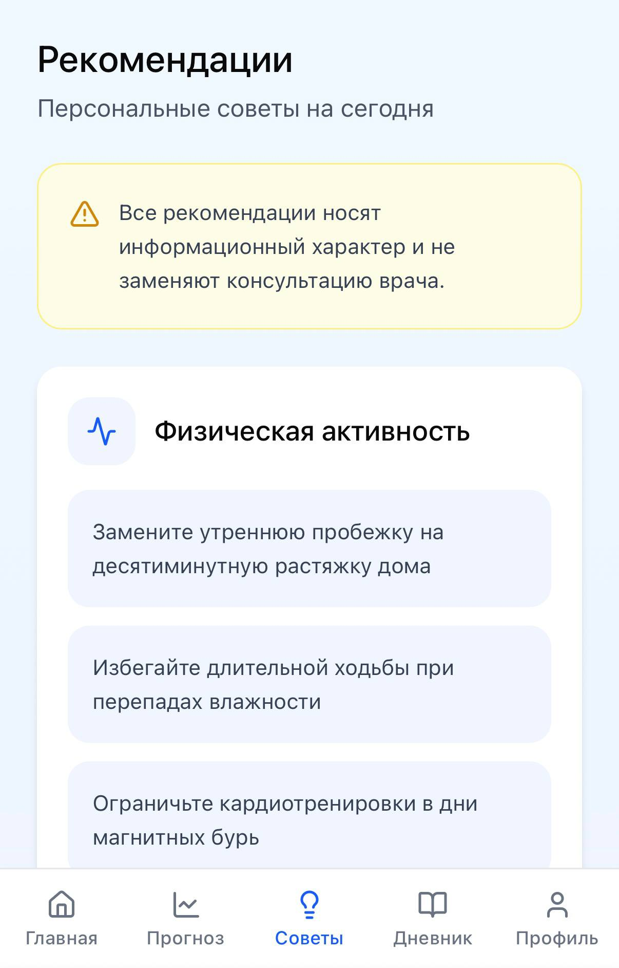
Рис. 1 - Категория «Физическая активность»
Питание и гидратация. Здесь рекомендации вращаются вокруг двух главных элементов: воды и соли. При любых погодных аномалиях (жара, сухость, высокая влажность, скачки давления) пользователю напоминают о необходимости поддерживать водный баланс с поправкой на погодные условия - например, в жаркий и сухой день добавлять к норме ещё один-два стакана воды. Соль же предлагается снижать при росте атмосферного давления, особенно гипертоникам, а гипотоникам при падении давления, наоборот, допускается немного увеличить её потребление или выпить некрепкий кофе. Также сюда входят советы по облегчению рациона: убрать жирное, жареное и сладкое в дни геомагнитных бурь. Макет представлен на рисунке 2.
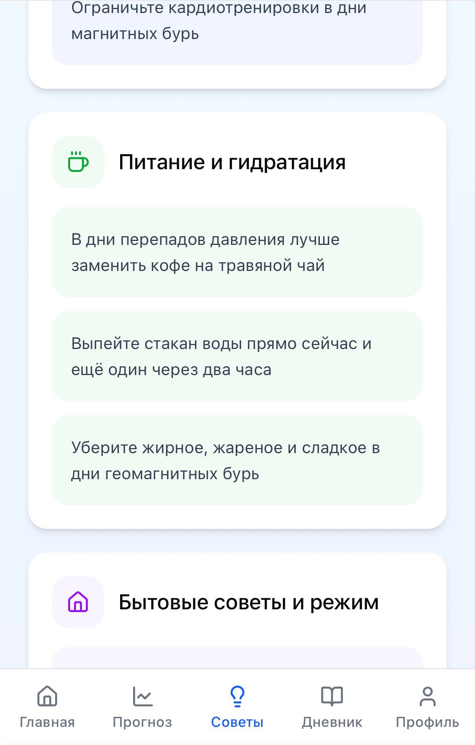
Рис. 2 - Категория «Питание и гидратация»
Бытовые советы и режим. Это самые простые и доступные действия. В неё входят регулярное проветривание помещения (но краткими интервалами, если на улице высокая влажность), контроль уровня влажности в комнате с помощью увлажнителя или подручных средств (миска с водой у батареи), а также настройка сна - ложиться чуть раньше при ожидании магнитной бури и поддерживать в спальне умеренную температуру около 18-20 градусов. Дополнительно сюда попадают советы по снижению яркости экранов и избеганию громких шумов в критические дни. Макет представлен на рисунке 3.
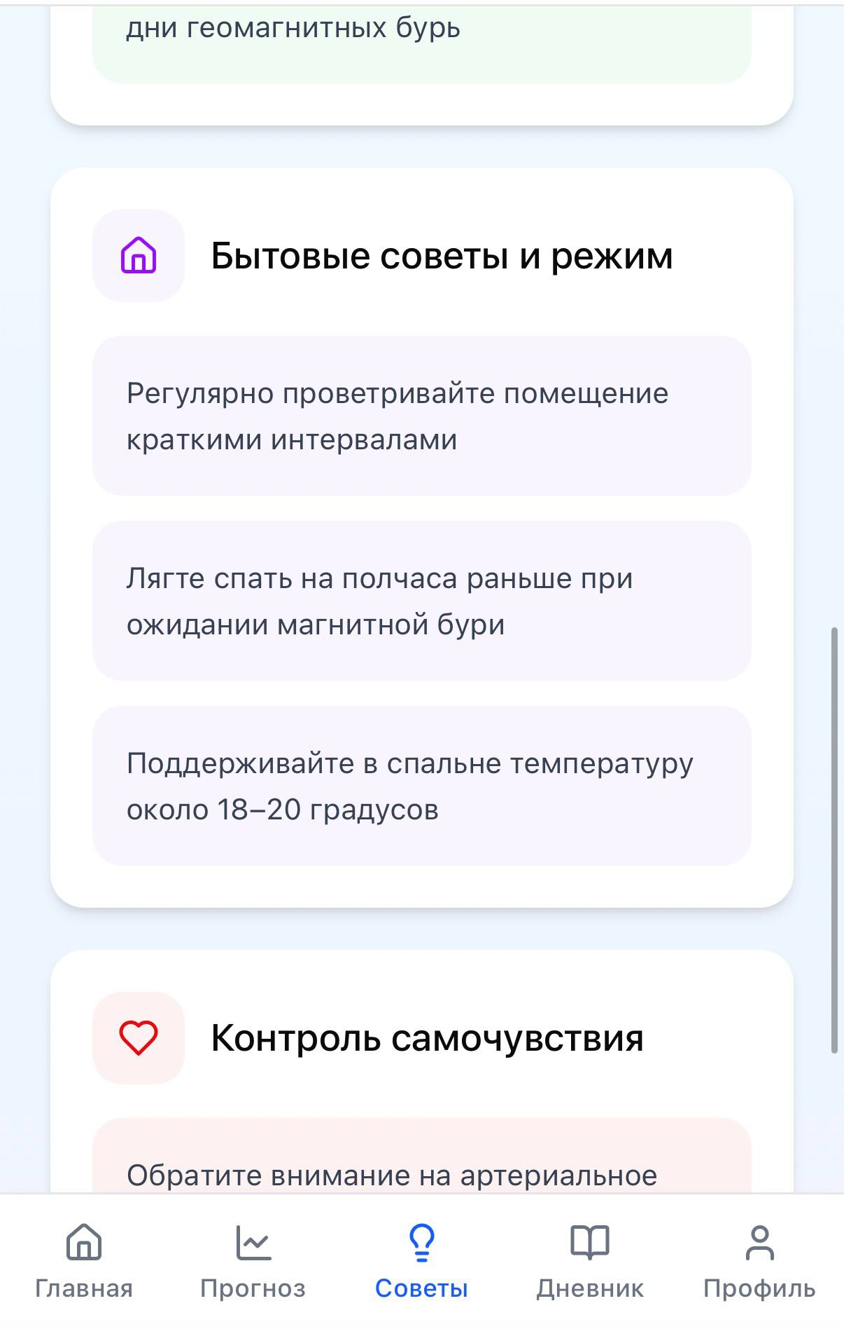
Рис. 3 - Категория «Бытовые советы и режим»
Каждый совет при этом дополнительно маркируется тегами погодных факторов (давление, магнитное поле, температура, влажность) и тегами профиля пользователя (гипотоник, гипертоник, проблемы с суставами). Это позволяет системе при наступлении определённых условий мгновенно выбирать совет из нужной категории и не смешивать, например, рекомендацию по питанию для гипертоника с советом по физической активности для гипотоника.

1.3. Адаптация текстов: Перевод медицинского языка на простой и понятный (Tone of Voice «заботливый помощник»). Ограничение длины совета до 150-200 знаков для удобства чтения с экрана телефона.
Tone of Voice «заботливый помощник». Приложение не выступает в роли строгого врача и не даёт директивных указаний («вы должны», «категорически запрещается»). Вместо этого используется мягкая, поддерживающая интонация с местоимением «мы» или безличными доброжелательными формулировками. Например, вместо фразы «Не пейте кофе при скачках давления» совет будет звучать так: «В дни перепадов давления лучше заменить кофе на травяной чай - так спокойнее и для сосудов, и для нервов». То же самое касается страшных медицинских терминов - вместо «геомагнитные возмущения» используется «магнитная буря», вместо «барическая пила» - «резкие скачки давления».
Жёсткое ограничение длины любого совета. Максимальный размер одной рекомендации составляет от 150 до 200 знаков с пробелами. Это не случайная цифра: именно столько текста помещается в небольшой карточке на экране смартфона без прокрутки, и именно столько пользователь способен прочитать за пару секунд, не напрягая глаза и не отвлекаясь от дел. Особенно это важно для людей с головной болью или усталостью - они не будут вчитываться в длинные инструкции. Короткий совет легко запомнить и сразу применить, например: «Магнитная буря завтра. Лягте спать на полчаса раньше обычного и уберите телефон за час до сна».
Исключение двусмысленности и противоречий. Любой совет формулируется так, чтобы у пользователя не возникало вопроса «а что именно сделать?». Вместо абстрактного «соблюдайте водный баланс» пишется конкретное «выпейте стакан воды прямо сейчас и ещё один через два часа». Вместо «ограничьте физические нагрузки» - «замените утреннюю пробежку на десятиминутную растяжку дома». При этом тексты проходят обязательную проверку на совместимость: если система выдаёт два совета одновременно, они не должны противоречить друг другу (например, один совет не рекомендует пить много жидкости, а другой настаивает на обильном питье - в реальности для одной ситуации выбирается только один приоритетный совет).
Также, в конце каждой адаптированной рекомендации ставится скрытый маркер для алгоритма - тег, указывающий, для какого профиля пользователя этот совет написан и при каком наборе погодных условий он показывается. Сам пользователь этих тегов не видит, но система благодаря им никогда не выдаст гипертонику совет, предназначенный для гипотоника.

1.4. Юридический дисклеймер: Подготовка обязательного уведомления о том, что советы носят информационный характер и не заменяют очную консультацию врача.
Приложение Climo даёт рекомендации на тему здоровья, поэтому обязано содержать чёткое правовое предупреждение: советы не заменяют очную консультацию врача.
Текст дисклеймера сформулирован понятно и коротко: «Все рекомендации в приложении носят информационный характер и основаны на открытых медицинских справочниках. Они не являются медицинскими назначениями и не заменяют консультацию врача. Перед изменением режима приёма лекарств, диеты или физических нагрузок проконсультируйтесь со специалистом.» Эта фраза размещается в разделе «О приложении» и дублируется мелким шрифтом на экране профиля.
Дисклеймер появляется в двух местах. При первом запуске после регистрации пользователь обязан нажать кнопку «Я ознакомлен(а)» - это создаёт юридически значимое согласие. Постоянная ссылка на дисклеймер также размещена в нижней части экрана профиля. В самих карточках советов дисклеймер не повторяется, но в конце каждого совета может стоять короткая сноска звёздочкой.
В дисклеймер также включается указание на использование проверенных источников (ВОЗ, Минздрав, РЛС) с оговоркой, что индивидуальная реакция на погодные изменения может варьироваться. Тон дисклеймера - нейтральный и официальный, в отличие от основной базы советов. Для российского рынка текст приводится в соответствие с Федеральным законом № 323-ФЗ.
Макет дисклеймера представлен на рисунке 4.

Рис. 4 - Юридический дисклеймер

2. Визуализация данных (Индекс благополучия)

2.1. Разработка формулы цветового кодирования:
- Зеленый (Норма): Все факторы в пределах нормы.
- Желтый (Внимание): Один фактор отклонен (например, только Кп-индекс 4) или умеренные колебания.
- Красный (Опасно): Сочетание триггеров (например, «барометрическая пила» + магнитная буря).
Цветовое кодирование необходимо для мгновенной оценки риска без чтения цифр и графиков. Пользователь видит зелёный, жёлтый или красный индикатор и сразу понимает, насколько серьёзной будет нагрузка на организм в ближайшие часы или дни.
Формула работает на основе трёх цветовых уровней:
Зелёный цвет означает норму: все отслеживаемые факторы (атмосферное давление, геомагнитная активность, температура, влажность) находятся в пределах безопасных значений. Никаких специальных действий от пользователя не требуется, приложение лишь информирует, что день благоприятный.
Жёлтый цвет присваивается, когда один из факторов выходит за пределы нормы, но остальные остаются стабильными. Типичный пример - умеренная магнитная буря с Kp-индексом 4 при нормальном давлении и температуре.
Красный цвет включается при сочетании двух и более неблагоприятных факторов одновременно. Например, барометрическая пила (резкие скачки давления) в тот же день, когда ожидается магнитная буря уровня 5 и выше. Или перепад температуры более 10 градусов за сутки на фоне высокой влажности. Красный уровень - это сигнал высокой нагрузки на сердечно-сосудистую и нервную системы. В таких случаях приложение выдаёт максимальное количество предупреждений и настойчиво рекомендует следовать подготовленным советам.
Алгоритм цветового кодирования реализован на серверной стороне. Система каждые три часа получает данные из метео- и гелиофизических API, сравнивает каждый показатель с пороговыми значениями (пороги заданы отдельно для каждого фактора на основе медицинских справочников) и вычисляет итоговый цвет по принципу наивысшего риска. Если хотя бы один фактор тянет на красный, итоговый индикатор становится красным, независимо от остальных. Это сделано специально, чтобы не усыплять бдительность пользователя в опасных ситуациях.
Для пользователей с разными хроническими состояниями пороги срабатывания могут незначительно смещаться. Например, для гипертоника красный уровень может наступить при меньших скачках давления, чем для человека без сердечно-сосудистых заболеваний. Это настраивается в индивидуальном профиле.
Записи в дневнике с визуализацией цветового кодирования представлены на рисунке 5.
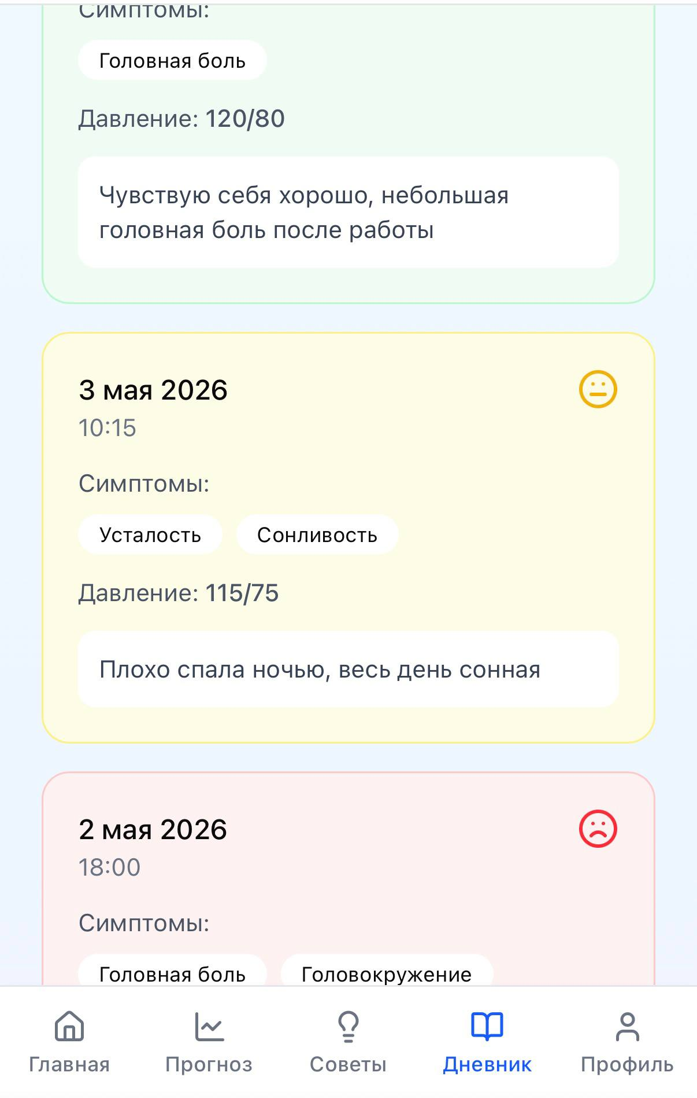
Рис. 5 - Визуализация цветового кодирования

2.2. Проектирование UI графиков: Создание наглядных чартов, где по горизонтали - время (часы/дни), по вертикали - уровень стресса для организма.
Для отображения динамики индекса благополучия спроектированы графики, которые показывают изменение нагрузки на организм по времени. По горизонтали отображаются часы или дни, по вертикали - уровень риска. Такой формат позволяет пользователю быстро понять, когда ожидается более сложный период.
График не должен быть перегружен техническими деталями. Вместо большого количества числовых рядов на первом уровне отображается общий индекс благополучия. Детальные факторы доступны по нажатию: давление, температура, влажность и Kp-индекс.
Для визуального спокойствия используются мягкие цвета, плавные линии и крупные подписи. Важные точки на графике сопровождаются короткими объяснениями, например: «риск повышен из-за перепада давления» или «возможна геомагнитная активность».
Макет графика представлен на рисунке 6.
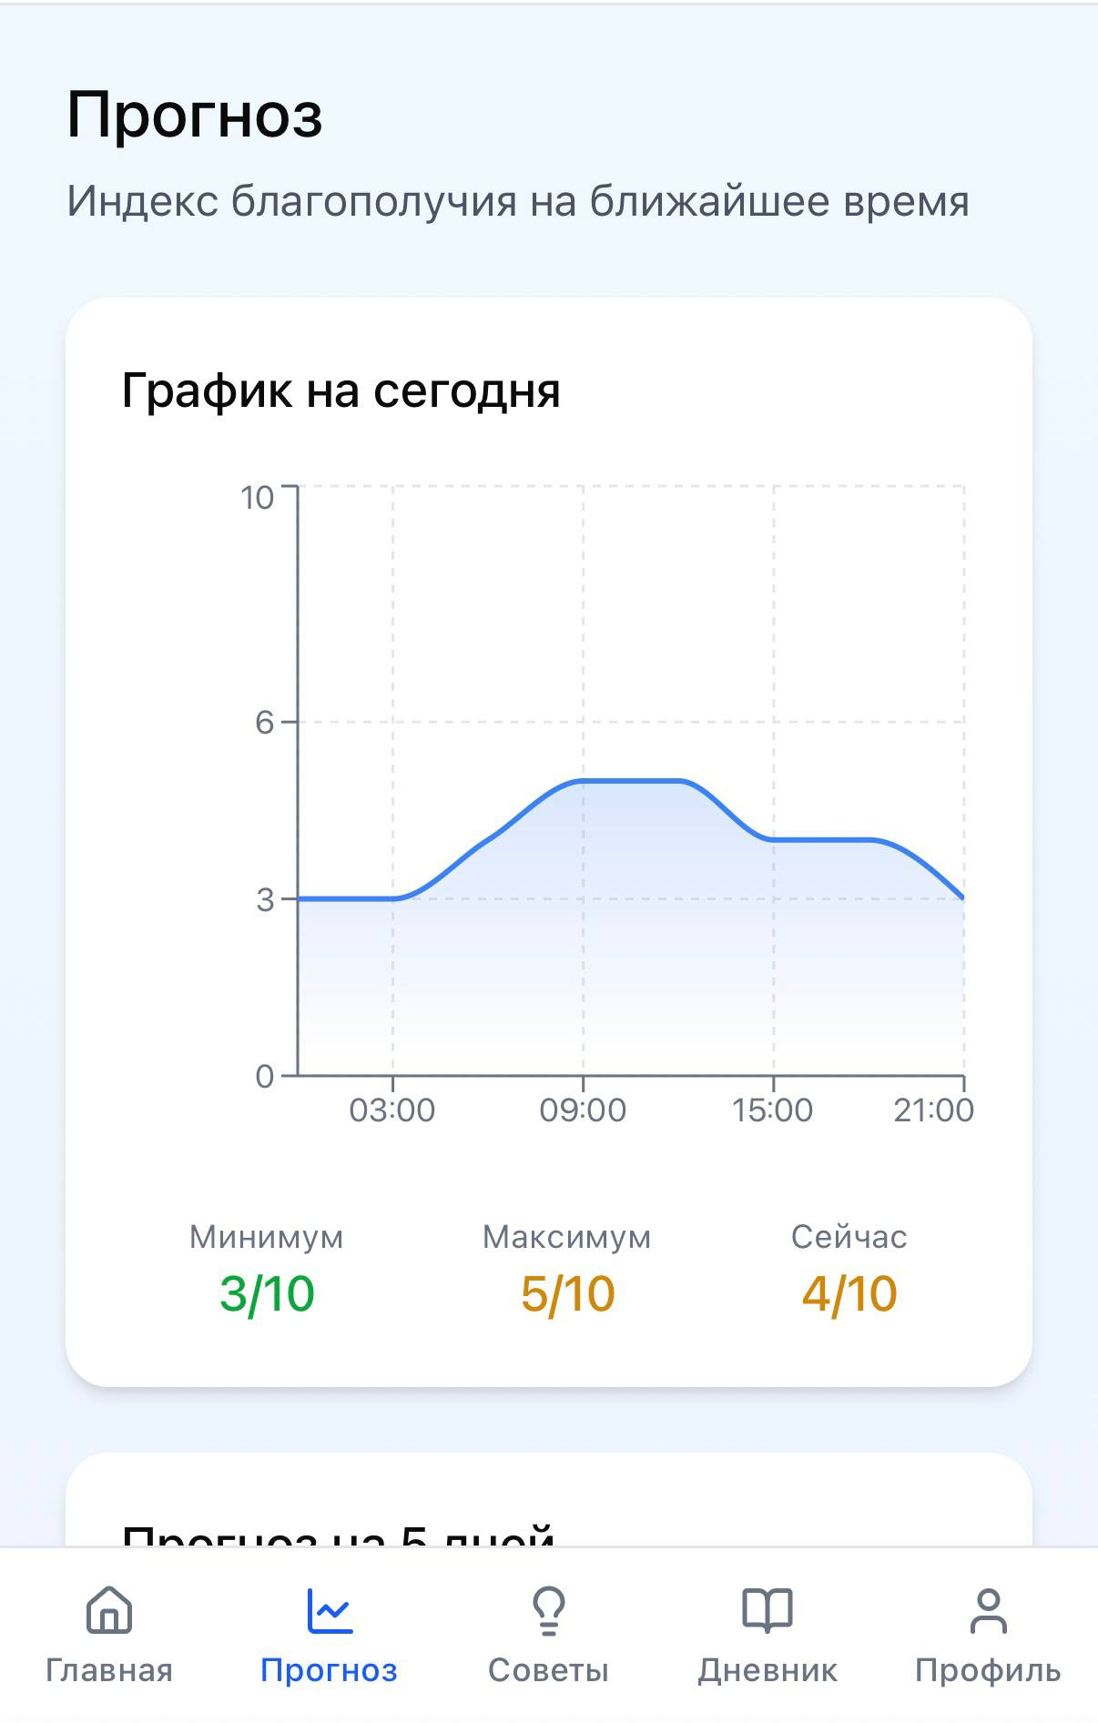
Рис. 6 - Визуализация динамики индекса благополучия

2.3. Создание виджетов для главного экрана: Разработка компактного отображения текущего статуса («Сегодня 4/10 - умеренный риск»), чтобы пользователю не нужно было вникать в цифры давления.
Для главного экрана разработан компактный виджет текущего статуса. Он должен отвечать на главный вопрос пользователя: что со мной может быть сегодня и завтра. Поэтому в виджете отображается не набор метеопараметров, а готовый результат анализа.
Пример отображения: «Сегодня 4/10 - умеренный риск». Ниже показываются основные причины: «перепад давления» и «высокая влажность». Пользователь сразу понимает, почему приложение рекомендует снизить нагрузку или внимательнее отнестись к самочувствию.
Дополнительно предусмотрен краткий прогноз на завтра. Это позволяет подготовиться заранее: скорректировать планы, не назначать чрезмерную физическую нагрузку, заранее проверить наличие назначенных врачом препаратов и записать важные наблюдения в дневник.
Макет виджета на главном экране представлен на рисунке 7.
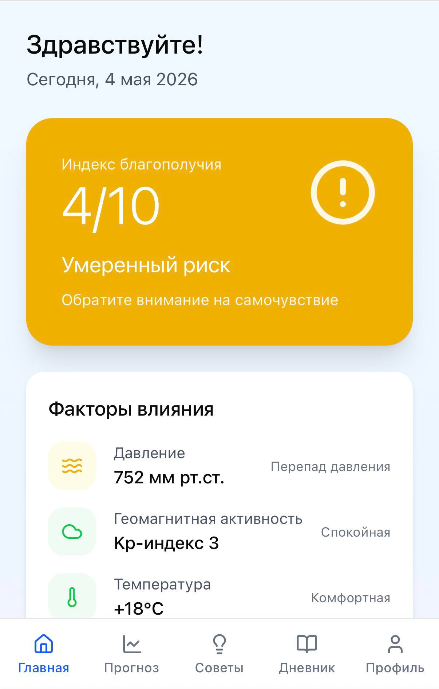
Рис. 7 - Виджет на главном экране

2.4. Инфографика факторов: Отрисовка иконок для каждого фактора (солнце, волны давления, термометр), которые меняют цвет в зависимости от угрозы.
Для каждого фактора риска подготовлена идея отдельной иконки. Атмосферное давление обозначается волной или барометром, температура - термометром, влажность - каплей, геомагнитная активность - магнитным полем, дневник самочувствия - заметкой или сердцем.
Иконки меняют цвет в зависимости от уровня угрозы. Если фактор находится в норме, он отображается зеленым или нейтральным серым цветом. При умеренном отклонении используется желтый акцент, при высоком риске - мягкий красный. Благодаря этому пользователь видит не только общий статус, но и причину риска.
Инфографика должна быть простой и не декоративной. Ее задача - помочь быстро считать состояние дня, а не перегружать экран. Поэтому иконки используются как смысловые маркеры, а не как крупные иллюстрации.
Инфографику факторов можно увидеть на рисунке 7.

3. Механика выдачи рекомендаций

3.1. Настройка связей (Тэгирование): Привязка конкретных советов к комбинациям данных (например: если Давление < 740 И Профиль = Гипотоник -> Выдать совет №45).
Для автоматической выдачи советов разработана система тэгирования, представленная в таблице 3. Каждая рекомендация получает набор тэгов, по которым приложение определяет, когда ее показывать. Тэги связывают совет с погодным фактором, уровнем риска и особенностями профиля пользователя.
Таблица 3 - Система тэгирования
Тэг | Когда используется | Пример результата
pressure_drop | Резкое снижение или повышение атмосферного давления. | Показать совет о снижении нагрузки и наблюдении за давлением.
kp_high | Kp-индекс достиг уровня повышенной геомагнитной активности. | Показать спокойное предупреждение о возможном дискомфорте.
humidity_high | Влажность выходит за комфортный диапазон. | Показать бытовой совет о проветривании и комфортной среде.
temp_delta | Температура изменилась более чем на 7-10 градусов за сутки. | Показать совет о планировании дел и выборе одежды.
profile_hypotension | Пользователь указал склонность к гипотонии. | Подобрать более релевантный текст без универсальных медицинских назначений.

Пример правила: если атмосферное давление ниже индивидуального комфортного порога и в профиле указана гипотония, приложение выбирает совет из категории «контроль самочувствия» и добавляет мягкое напоминание снизить нагрузку. Если при этом активен еще и Kp-индекс, система объединяет причины в одно уведомление.

3.2. Тестирование релевантности: Проверка, чтобы советы не противоречили друг другу при одновременном возникновении разных погодных аномалий.
После настройки связей необходимо проверить, чтобы рекомендации не противоречили друг другу. Например, при одновременном срабатывании нескольких погодных факторов приложение не должно выдавать пользователю взаимоисключающие советы или слишком длинный список действий.
Для этого предусмотрены правила приоритета. В первую очередь показываются рекомендации, связанные с высоким риском и индивидуальным профилем пользователя. Затем добавляются бытовые и профилактические советы. Повторяющиеся формулировки объединяются или скрываются.
Тестирование проводится на типовых сценариях: магнитная буря без других факторов, резкий перепад давления, сочетание давления и влажности, перепад температуры, а также наличие персонального триггера из дневника. Для каждого сценария проверяется текст уведомления, состав карточки рекомендаций и корректность дисклеймера.
СПИСОК ИСПОЛЬЗОВАННЫХ ИСТОЧНИКОВ
https://www.who.int/ru/news-room/fact-sheets/detail/physical-activity - Всемирная организация здравоохранения. Физическая активность.
https://minzdrav.gov.ru/smartphone_apps_rubrikator_kr - Министерство здравоохранения Российской Федерации. Рубрикатор клинических рекомендаций.
- https://www.rlsnet.ru/ - Регистр лекарственных средств России. Энциклопедия лекарственных препаратов РЛС.

ОТЧЕТ 4. Техническая реализация (30.04.2026)

1. Backend: упрощенная архитектура

1.1. Использование No-Code/Low-Code решений
На данном этапе была проработана серверная часть мобильного приложения Climo в формате минимально достаточной архитектуры. Для ускорения разработки MVP принято решение рассмотреть no-code и low-code сервисы, такие как Make или Zapier, которые позволяют связать погодные API, облачную базу данных и систему уведомлений без написания сложного серверного кода.
Такой подход подходит для учебной практики и первой версии продукта, потому что основная ценность приложения находится не в сложной серверной логике, а в понятной интерпретации погодных факторов для пользователя. Интеграционные сценарии могут получать прогноз, сохранять данные в таблицу или облачную базу и передавать приложению уже подготовленные значения риска.

1.2. Прямые запросы с клиента
Для базовых функций предусмотрена возможность прямого получения погодных данных мобильным приложением. Клиентская часть может отправлять HTTP-запросы к выбранному погодному API, получать температуру, влажность, атмосферное давление и другие параметры, после чего передавать их в локальный модуль расчета риска.
При этом отдельно зафиксировано ограничение безопасности: API-ключи не должны храниться в открытом репозитории. Для учебной версии допускается использование тестовой конфигурации, а для дальнейшего развития проекта потребуется вынести секреты в защищенное хранилище или backend-прослойку.

1.3. Табличная логика рисков
Вместо сложного ML-движка на первом этапе выбран детерминированный алгоритм. Его можно представить как набор понятных условий: если давление резко снизилось, увеличивается риск для пользователей с гипотонией; если Kp-индекс повышен, появляется предупреждение о геомагнитной активности; если несколько факторов меняются одновременно, итоговый риск усиливается.
Табличная логика удобна тем, что ее можно хранить в конфигурации или облачной базе данных. Для каждого фактора задаются пороги, вес и текстовое объяснение. После обработки факторов приложение формирует итоговый уровень: зеленый, желтый или красный. Такой результат легко проверить тестами и объяснить пользователю простым языком.

1.4. Базовые Push-уведомления
Для уведомлений выбран базовый сценарий с использованием Firebase Cloud Messaging. На этапе MVP уведомления могут отправляться вручную или полуавтоматически по расписанию, например утром перед ожидаемым скачком давления или при повышении геомагнитной активности.
Текст уведомлений должен быть спокойным и коротким. Сообщение не должно пугать пользователя: оно сообщает, какой фактор меняется, когда ожидается изменение, насколько силен риск и какое простое действие можно выполнить. Если упоминаются лекарственные средства, используется только безопасная формулировка: принимать препараты по назначению врача.

2. Frontend: фокус на доступности

2.1. Использование готовых UI-китов
Для интерфейса выбран подход, основанный на готовых компонентах Material Design во Flutter. Это позволяет быстрее собрать единый визуальный стиль, сохранить доступные размеры кнопок и не тратить время на ручную прорисовку базовых элементов.
Цветовая схема должна оставаться спокойной: мягкий зеленый для нормы, желтый для внимания и приглушенный красный для высокого риска. Такое оформление помогает пользователю быстро понять состояние без лишнего напряжения, особенно если приложение открывается во время головной боли или усталости.

2.2. Контрастная типографика
Главный экран проектируется вокруг одного ключевого показателя - индекса риска. Он должен быть отображен крупным шрифтом, с понятной подписью и коротким объяснением причины. Пользователь сразу видит не набор чисел, а готовую интерпретацию: условия благоприятные, стоит быть внимательнее или лучше снизить нагрузку.
Дополнительно предусмотрена заметная кнопка быстрой отметки самочувствия. Она помогает быстро перейти к дневнику или отправить короткий чек-ин, не заполняя длинную форму.

2.3. Упрощенный ввод данных
Полноценный дневник самочувствия в первой версии можно заменить коротким ежедневным вопросом: «Как вы себя чувствуете?». Варианты ответа: хорошо, средне или плохо. Такой формат снижает когнитивную нагрузку и повышает вероятность регулярного заполнения.
При необходимости пользователь может добавить симптомы и комментарий, но базовый сценарий остается максимально простым. Это важно для целевой аудитории приложения: в неблагоприятные погодные дни человеку может быть трудно долго взаимодействовать с интерфейсом.

2.4. Цветовая индикация фона
Для повышения читаемости предусмотрена цветовая индикация текущего риска. Фон или основной индикатор экрана меняет оттенок в зависимости от уровня: зеленый, желтый или мягкий красный. Такой прием позволяет считать состояние периферийным зрением, не вчитываясь в каждую строку.
При этом цвета не должны быть кислотными или тревожными. В интерфейсе важно сохранить достаточный контраст текста, поддержку темной темы и отсутствие резких анимаций.

3. Статистический минимум

3.1. Простой счетчик совпадений
Персонализация на первом этапе реализуется без нейросетей. Приложение может считать, сколько раз пользователь отмечал плохое самочувствие при конкретных погодных условиях: низком давлении, высокой влажности, резком перепаде температуры или повышенном Kp-индексе.
Такой счетчик позволяет выявлять индивидуальные триггеры на понятном уровне. Например, если пользователь часто отмечает плохое самочувствие при скачках давления, приложение может чаще показывать объяснение именно по этому фактору.

3.2. Статический вывод
Результат анализа отображается в профиле или истории в виде простой текстовой заметки: «В большинстве отмеченных случаев ухудшение самочувствия совпадало с магнитной активностью» или «Чаще всего дискомфорт отмечался при резком изменении давления».
Такая формулировка не является диагнозом и не заменяет консультацию врача. Она помогает пользователю наблюдать за собственными закономерностями и готовиться к неблагоприятным дням спокойнее и осознаннее.

Вывод
В ходе выполнения четвертого этапа была разработана техническая схема MVP приложения Climo. Определены варианты упрощенной backend-архитектуры, подход к получению погодных данных, принцип табличного расчета рисков, базовый сценарий push-уведомлений, требования к доступному интерфейсу и минимальная модель персональной статистики. Выбранный подход позволяет быстро собрать рабочую версию приложения и оставить возможность дальнейшего расширения.

